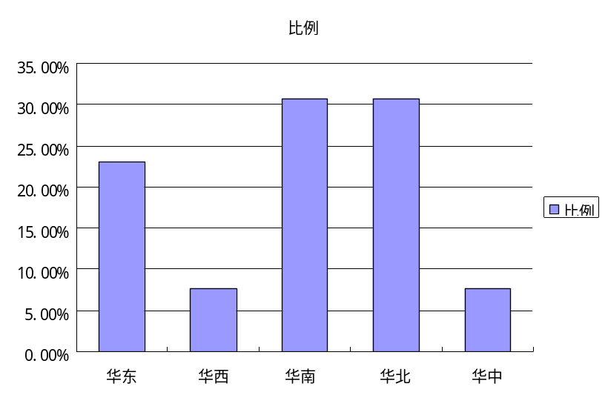
图1-2 分公司地域分布图
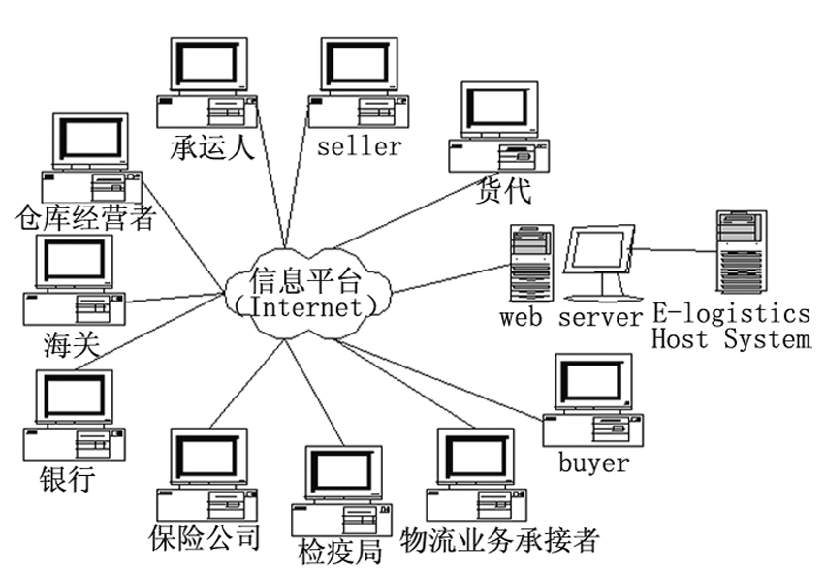
图 5-1 虚拟物流联盟信息平台的系统分布
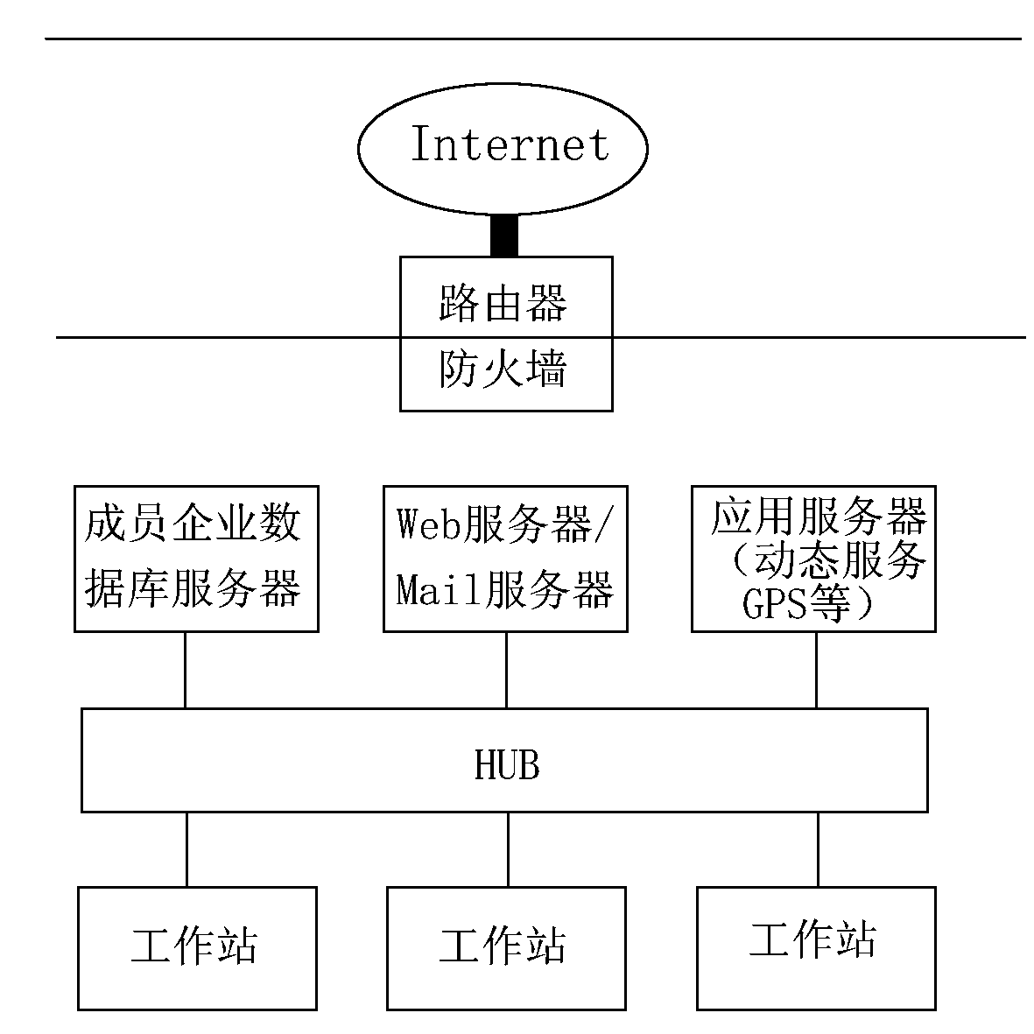
图 5-2 信息平台的内部结构设置

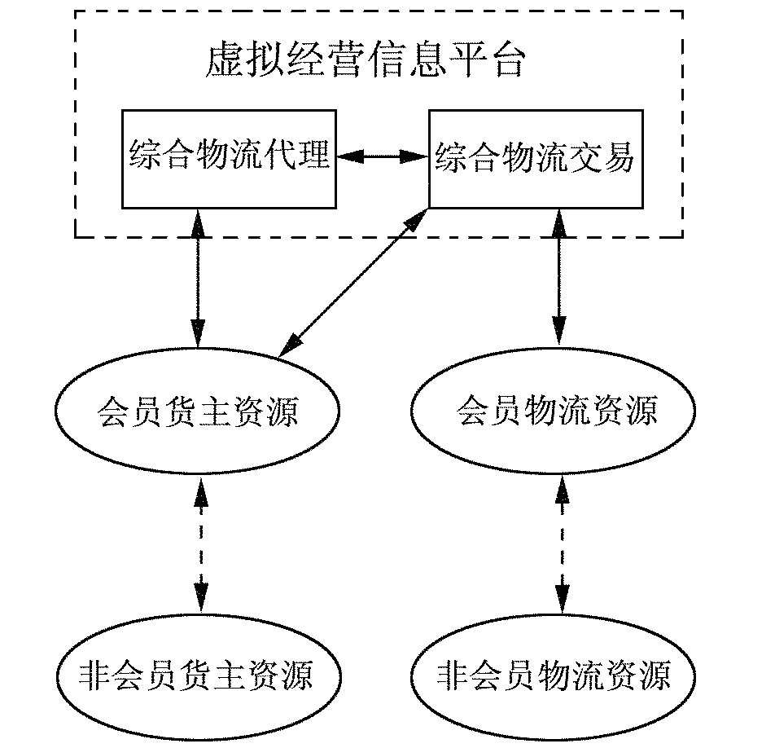
图5-3 安得物流的业务运作模式示意图

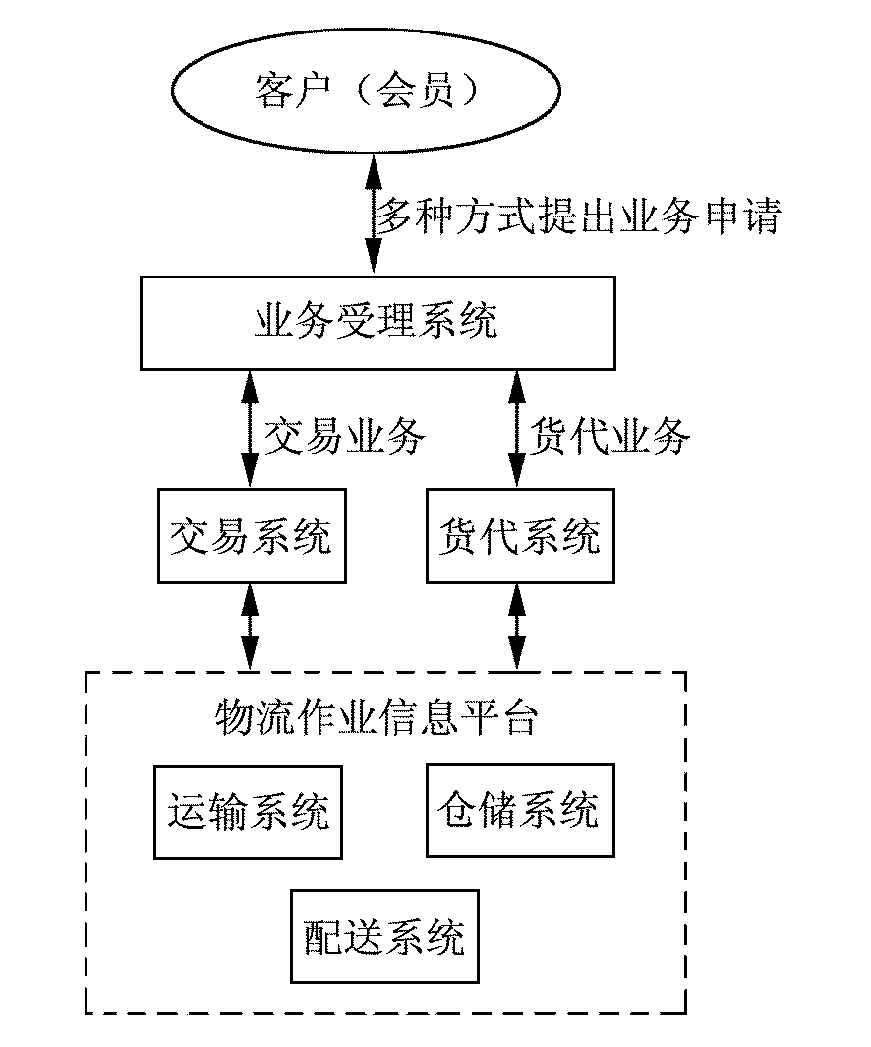
图5-4 虚拟经营信息平台的运作方式

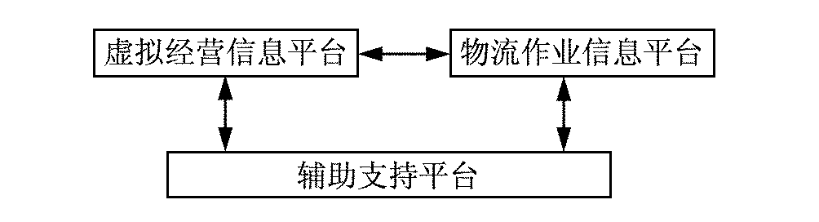
图5-5 辅助支持平台示意图

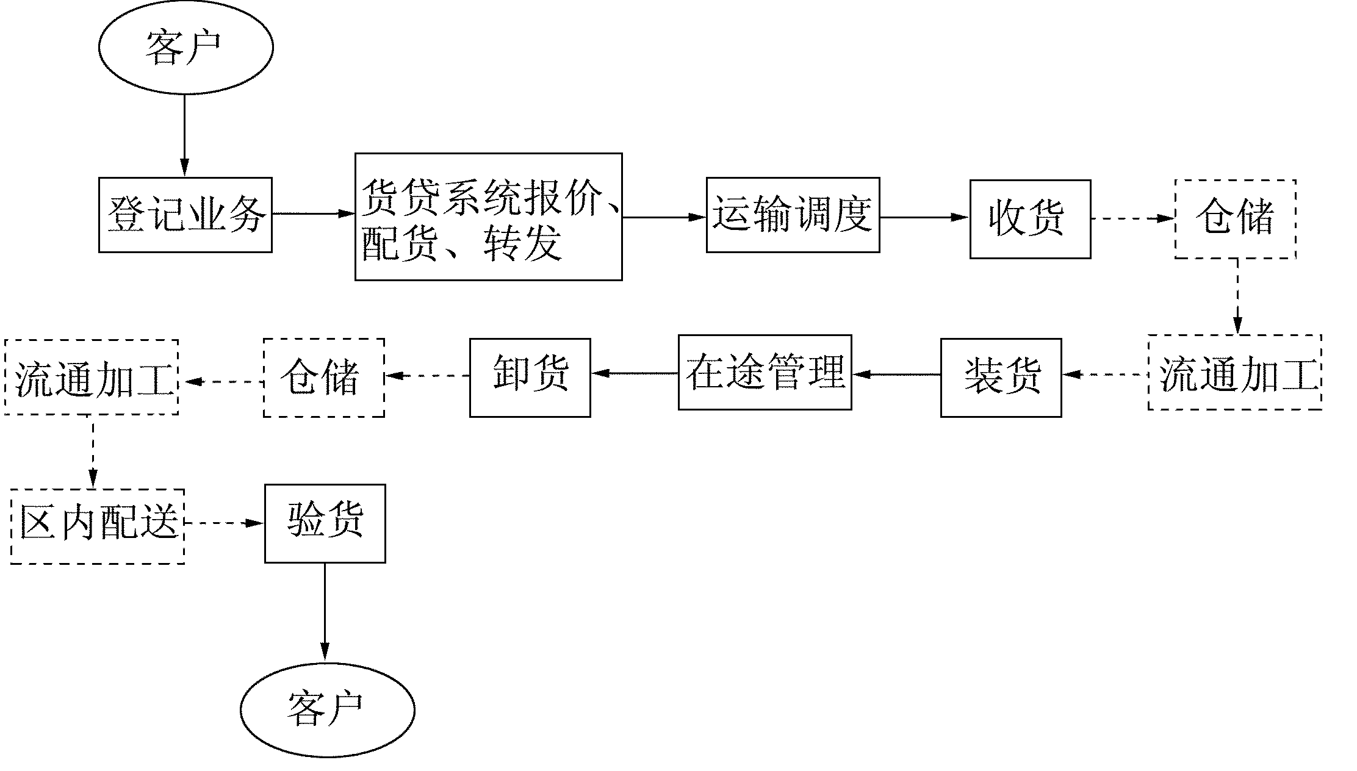
图5-6 运输业务管理系统流程图

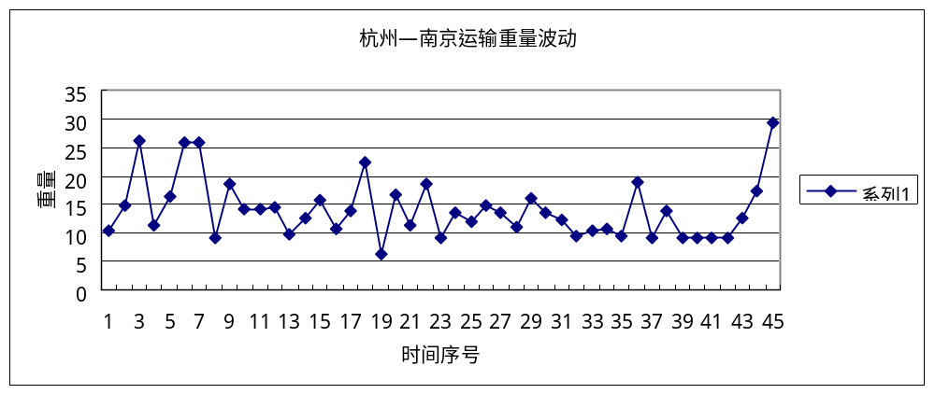
图5-7 杭州-南京运输重量波动统计图
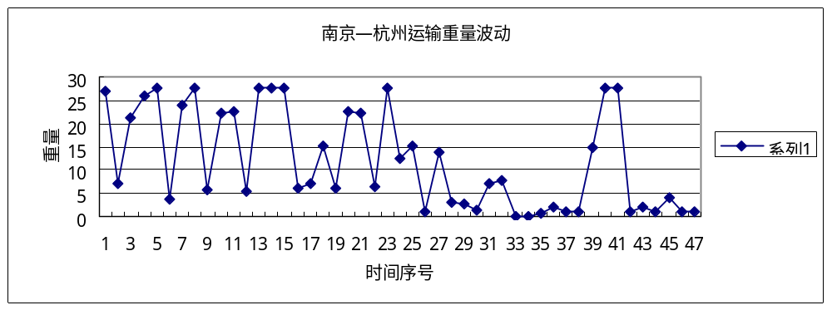
图5-8 南京-杭州运输重量波动统计图

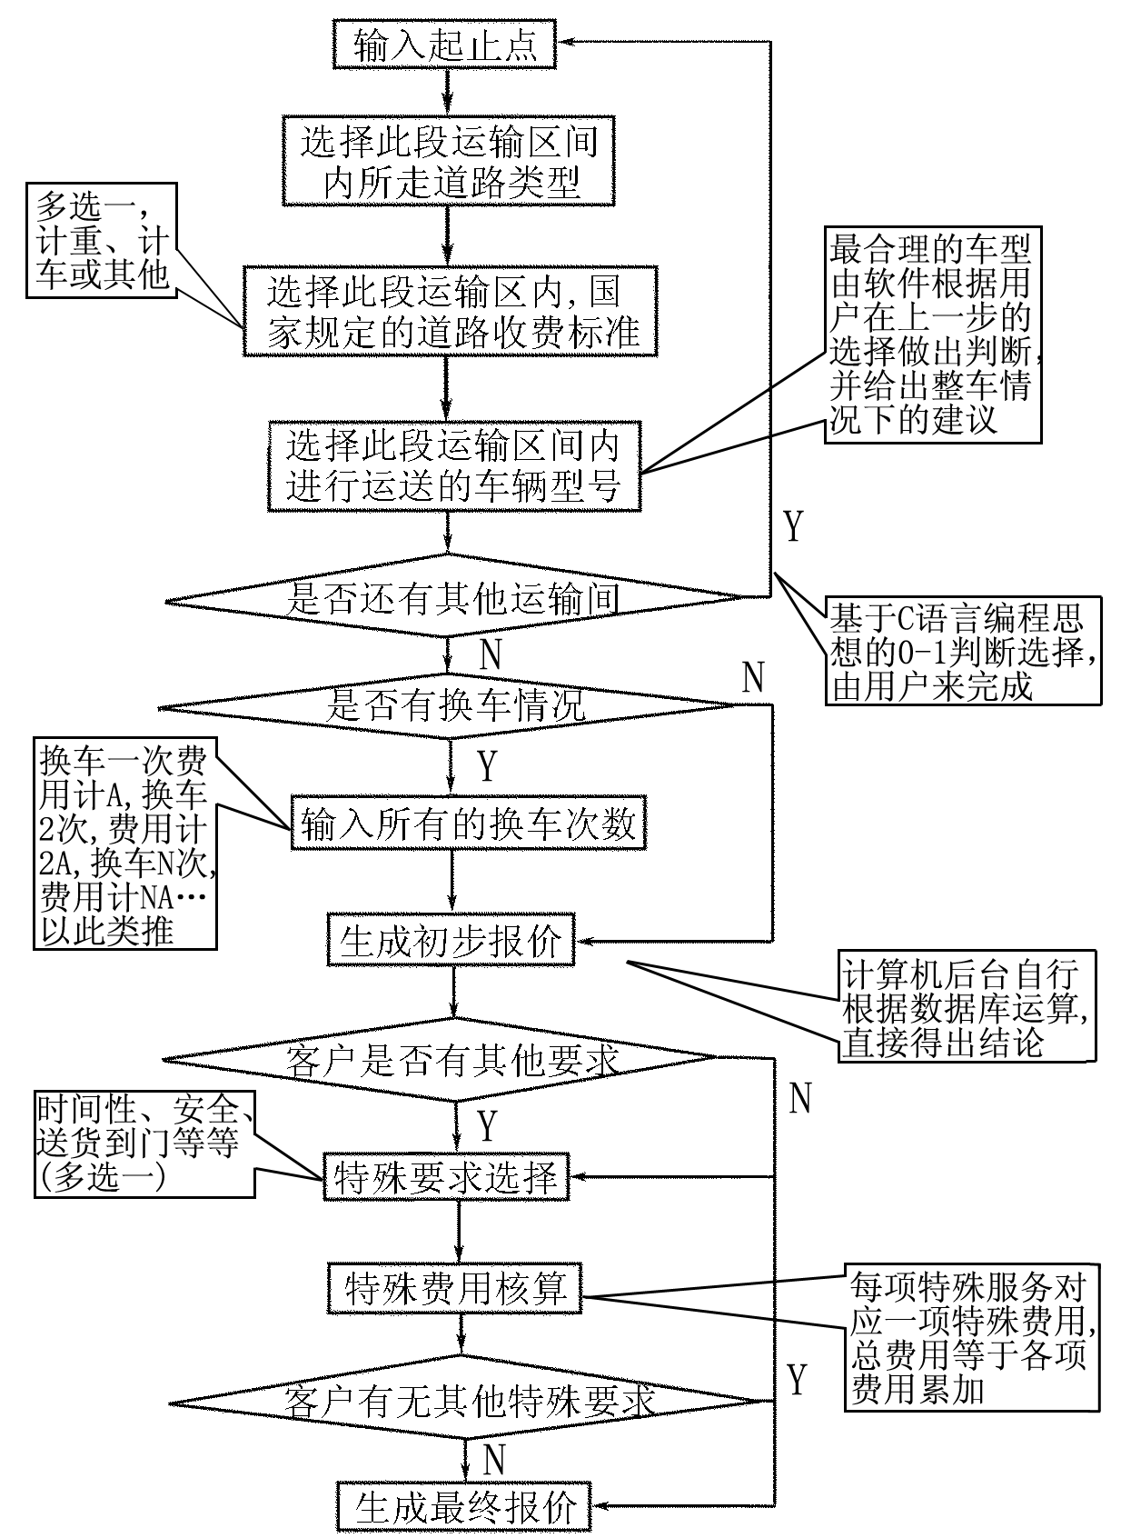
图5-9以运输为例的定价流程图

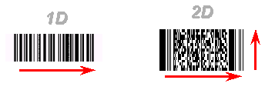
图5-10一维条码和二维条码


图5-11 二维条码的分类

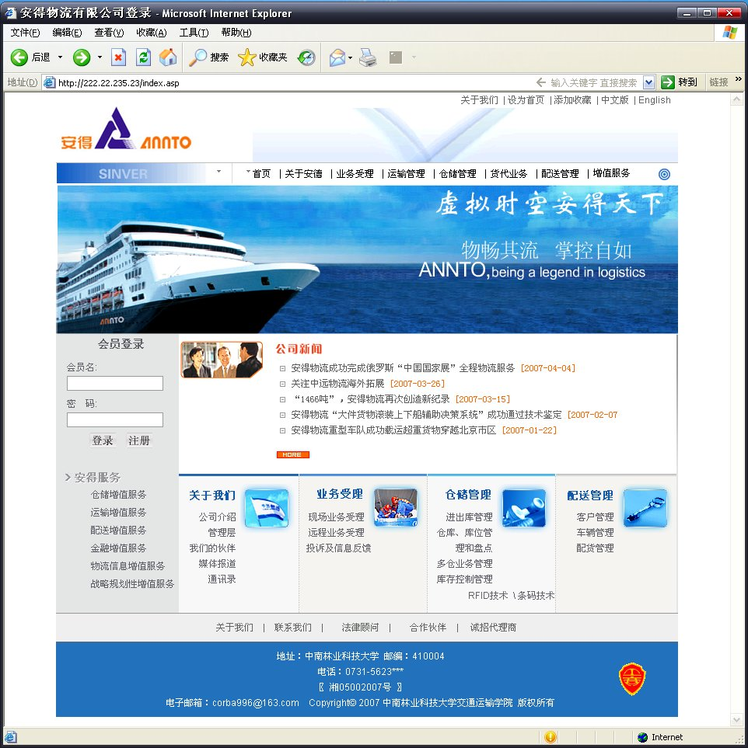
图5-12 安得信息平台网站主页界面

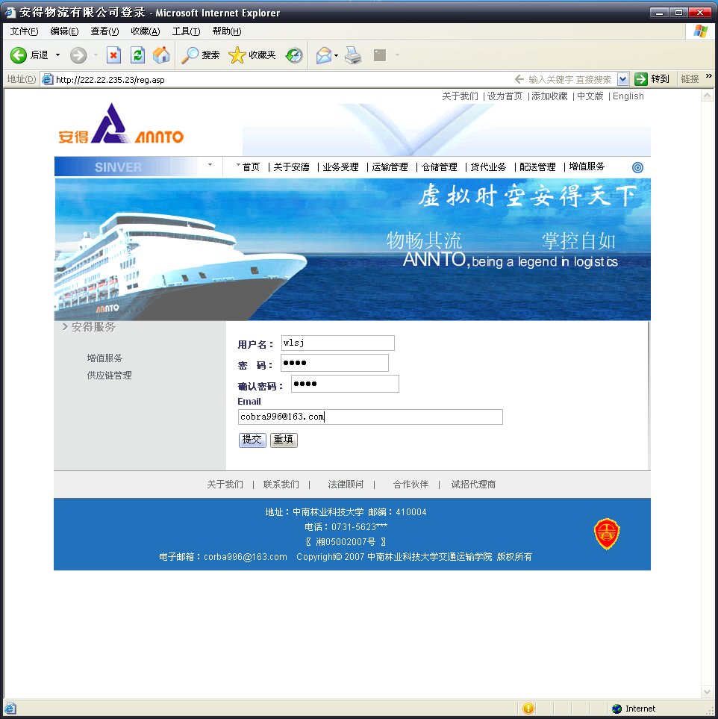
图5-13 安得信息平台网站会员注册界面

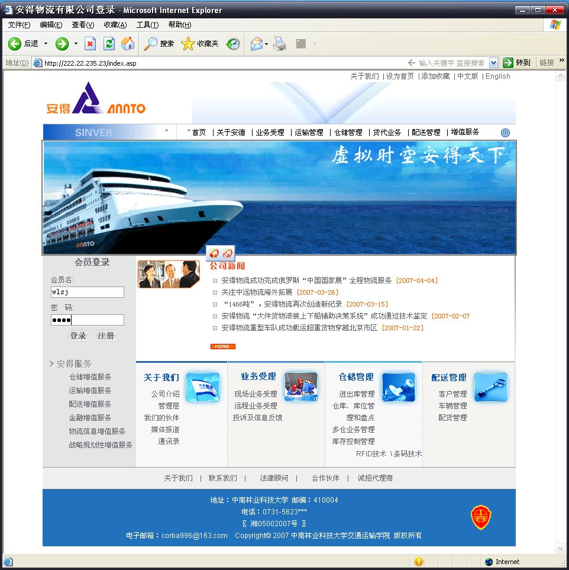
图5-14 安得信息平台网站会员登录界面

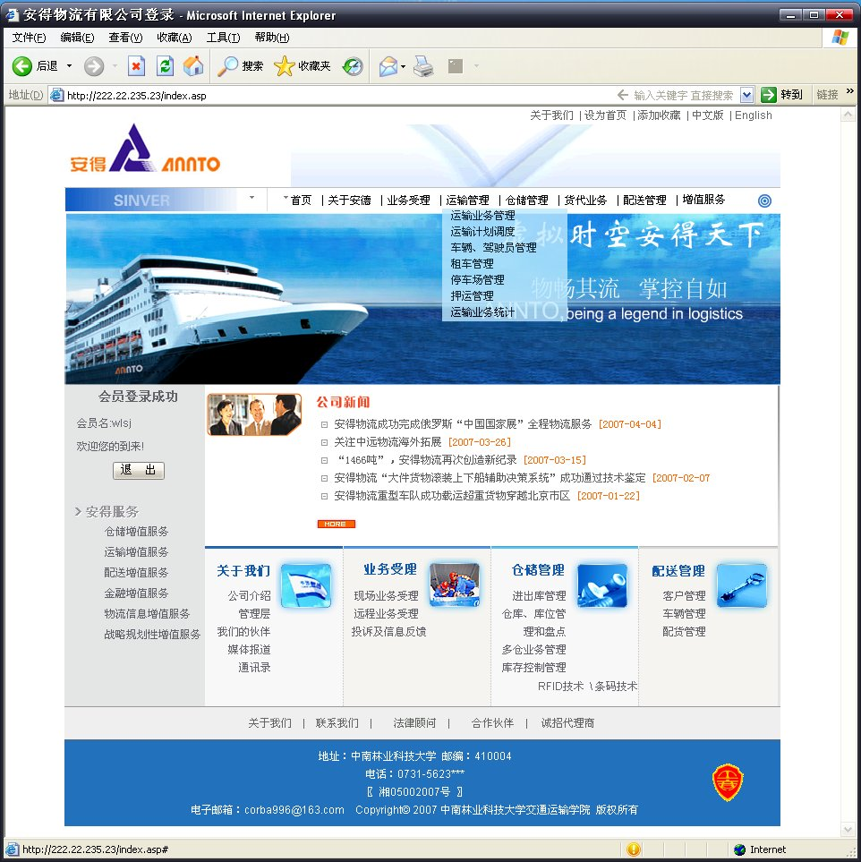
图5-15安得信息平台网站会员业务受理界面1
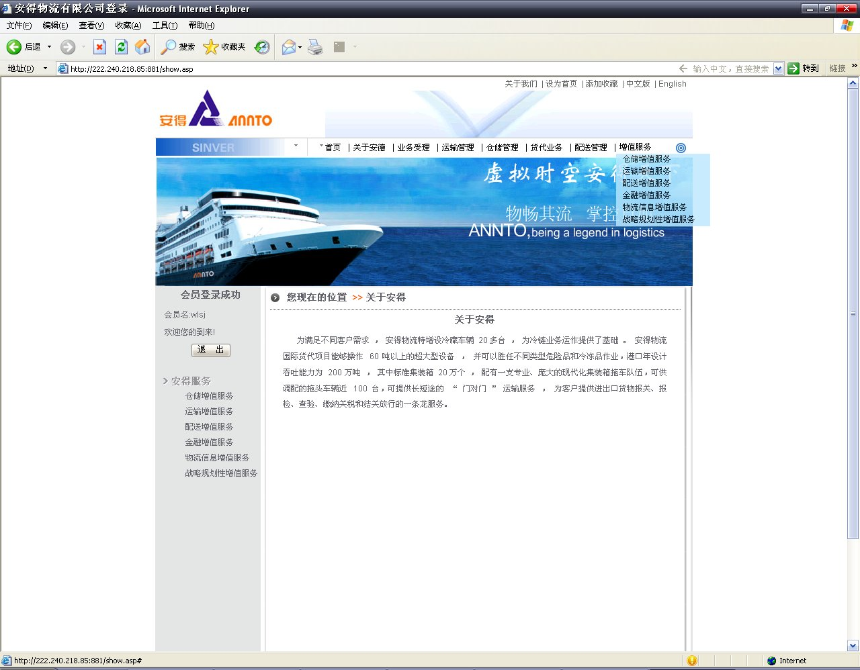
图5-16安得信息平台网站会员业务受理界面2
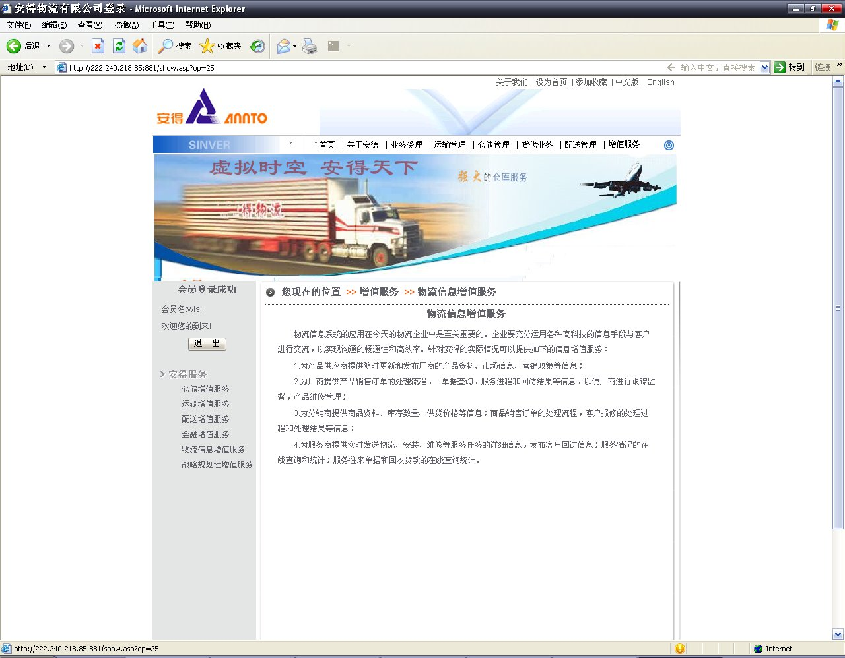
图5-17安得信息平台网站会员业务受理界面3
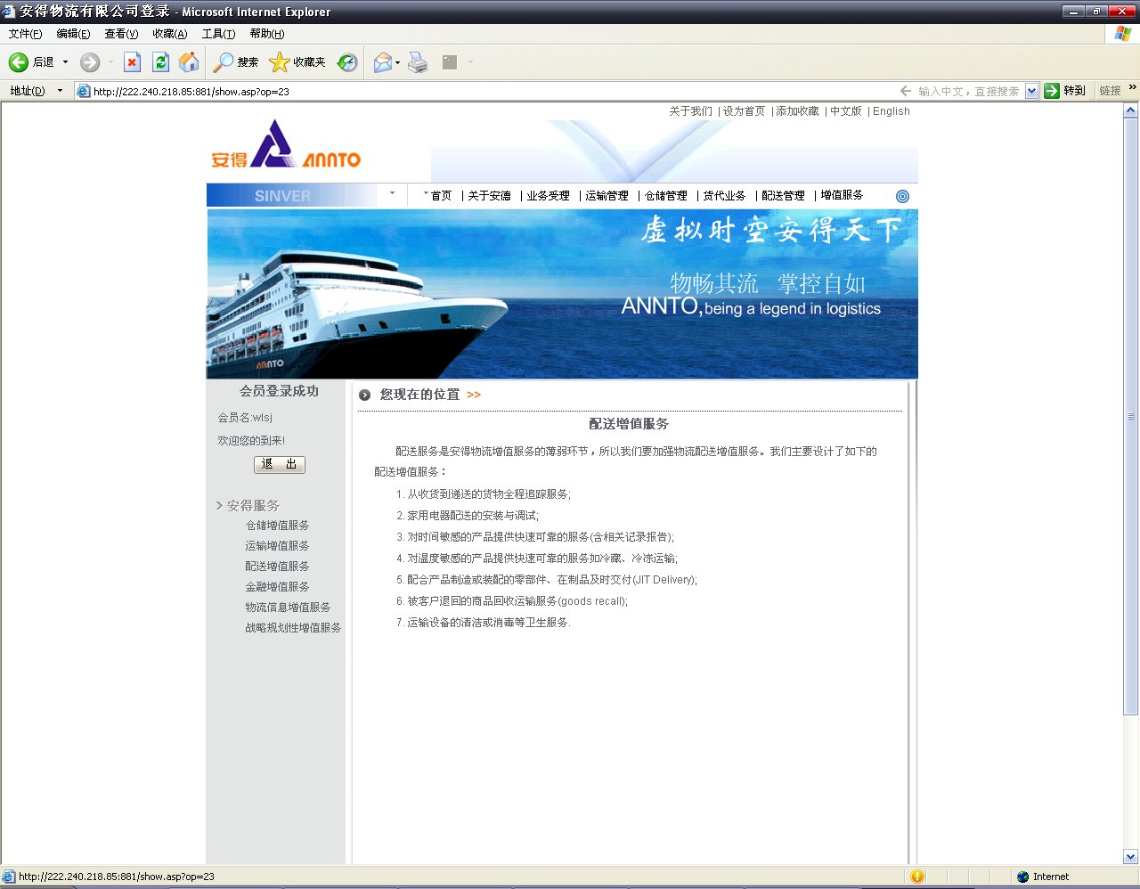
图5-18安得信息平台网站会员业务受理界面4
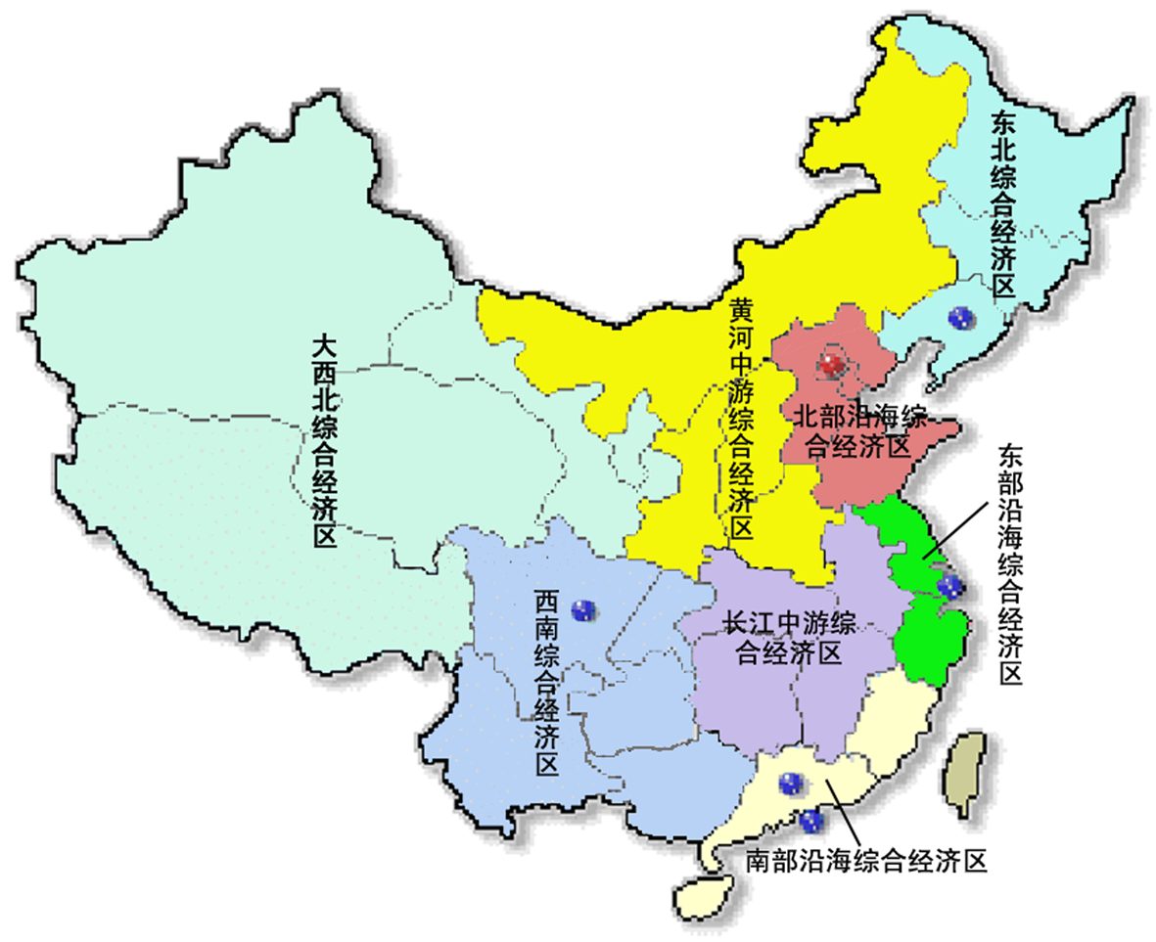
图6-1 经济区域划分

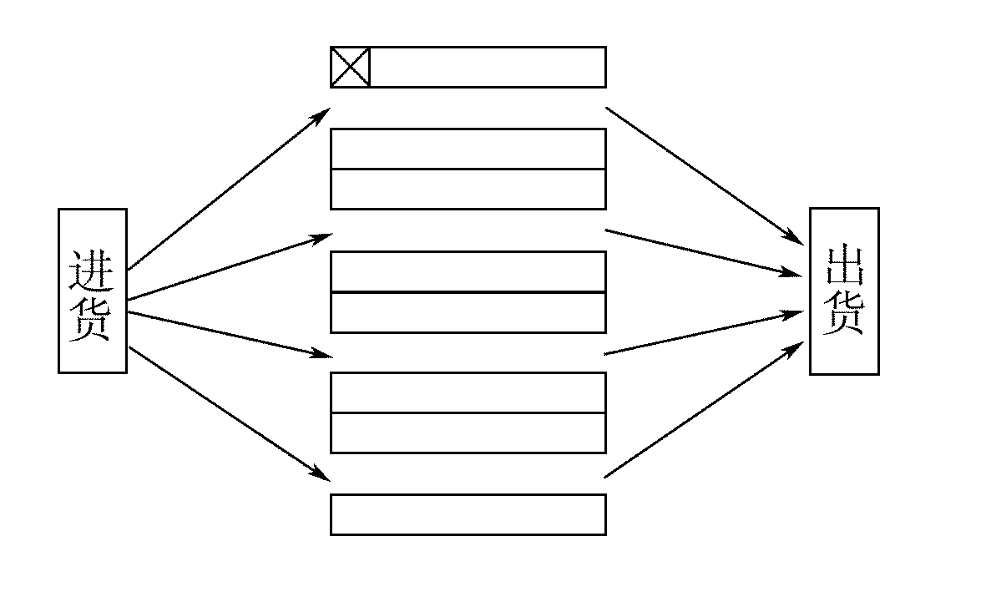
图6-3 货架的摆放形式

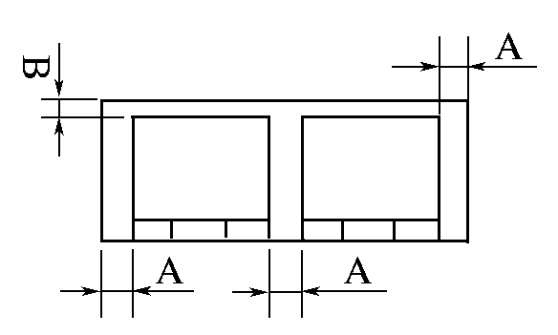
图6-4 货格单元

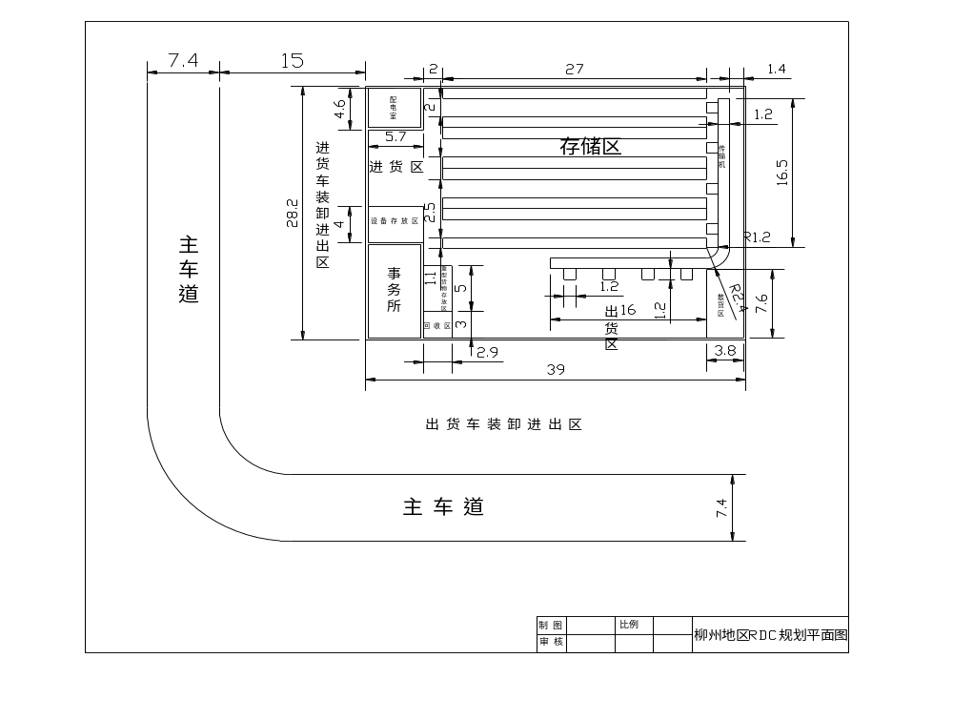
图6-5 柳州地区RDC规划平面图
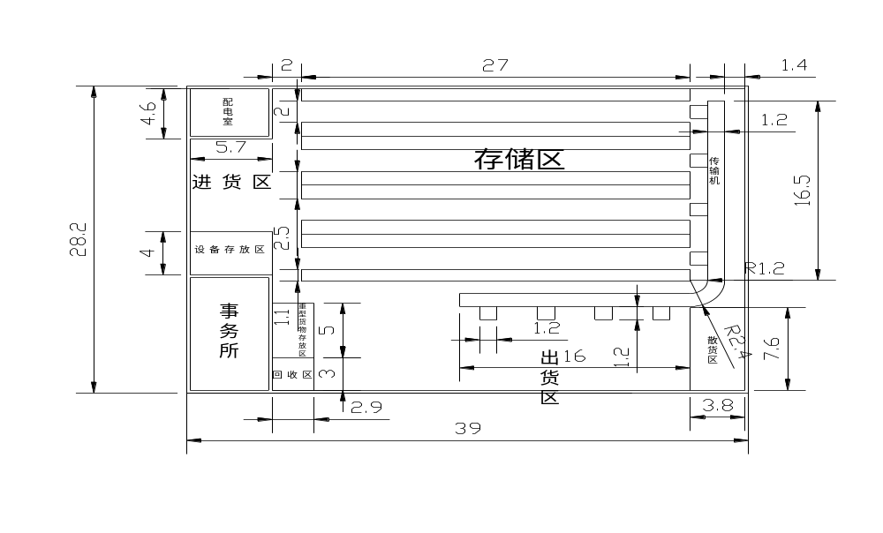
图6-6 柳州地区RDC仓库布局平面图

供应商
供应商
供应商
进货
验收
卸货
入库
存储作业
拣货

集货暂存
出货检验
装车
配送
配送需求
订单接收
订单处理
出货准备
客户
收费验收
客户
退货需求
退货
是否完好
Y
供应商退货处理
N
出货
安得
图6-7安得配送中心的标准化物流运作设计流程图

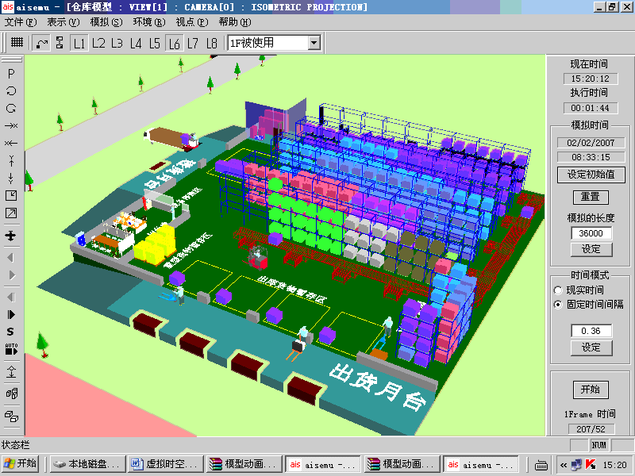
图6-14 乐龙仿真软件运行界面

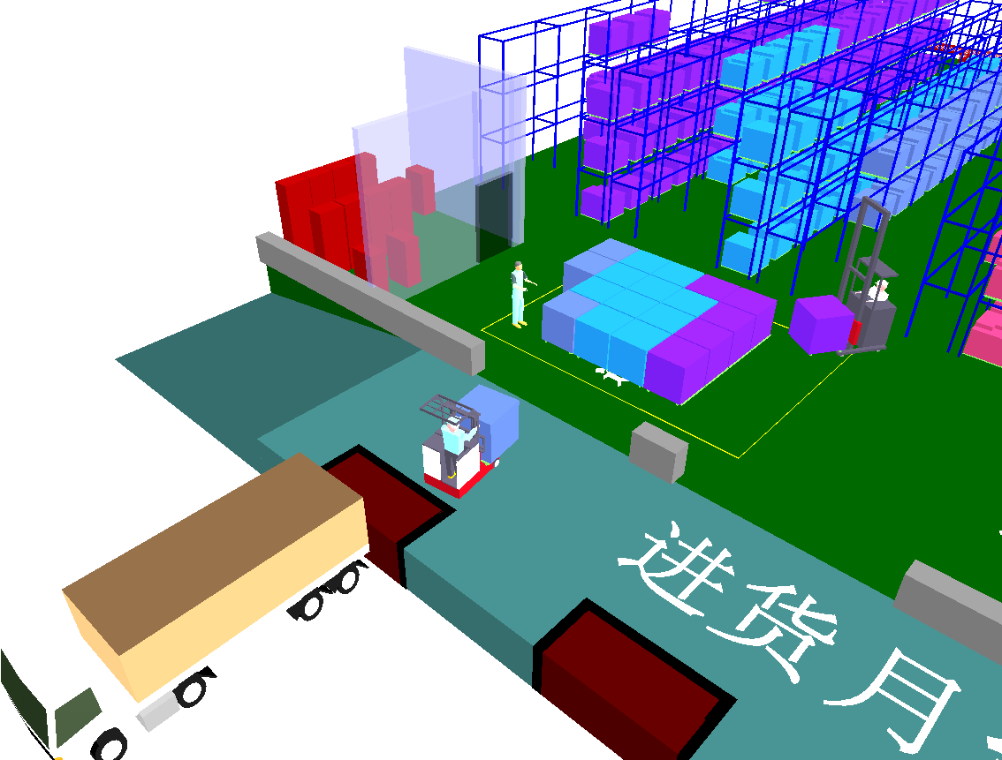
进货卡车
核单员
卸货叉车
入库叉车
图6-21进货区布局图

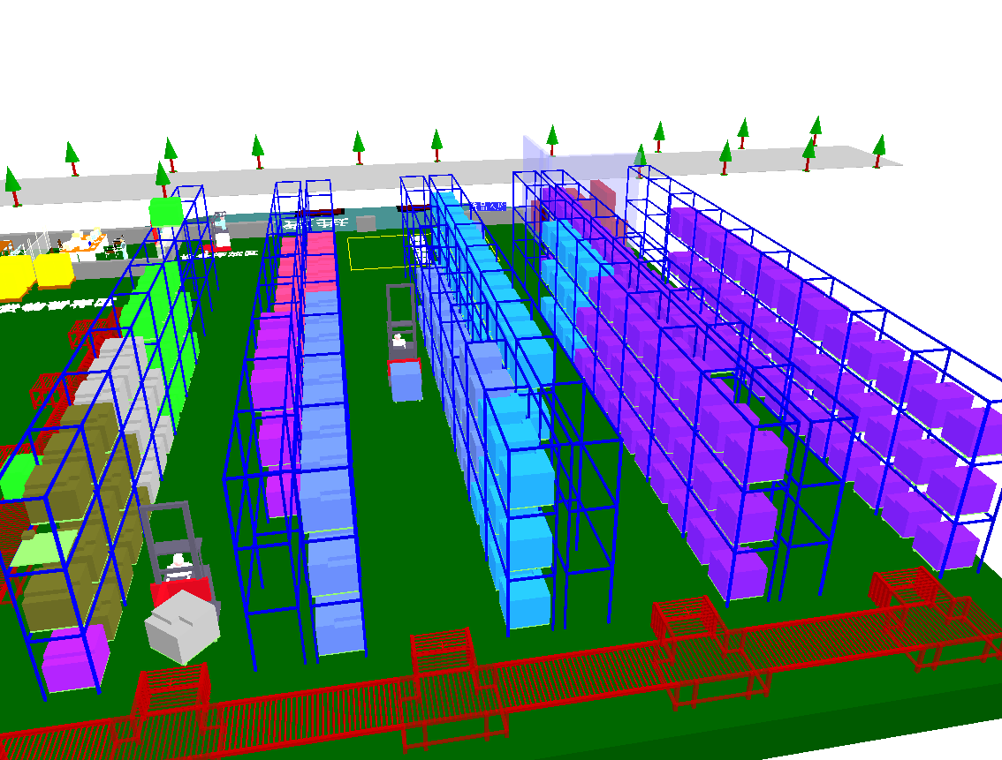
入库叉车
出库叉车
输送机
图6-22货架区布局图

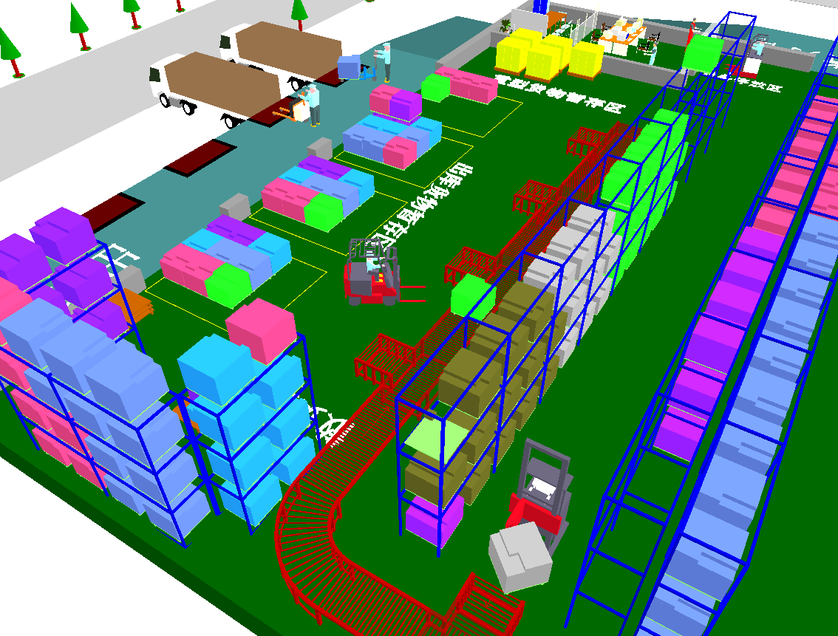
图6-23 暂存区布局图

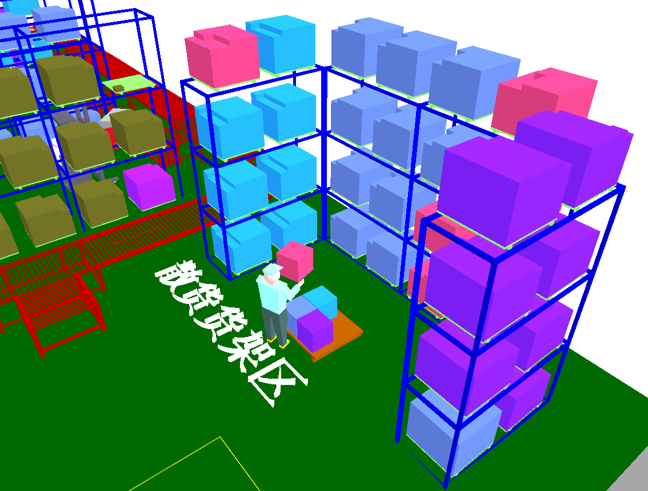
图6-24 散件货架区布局图

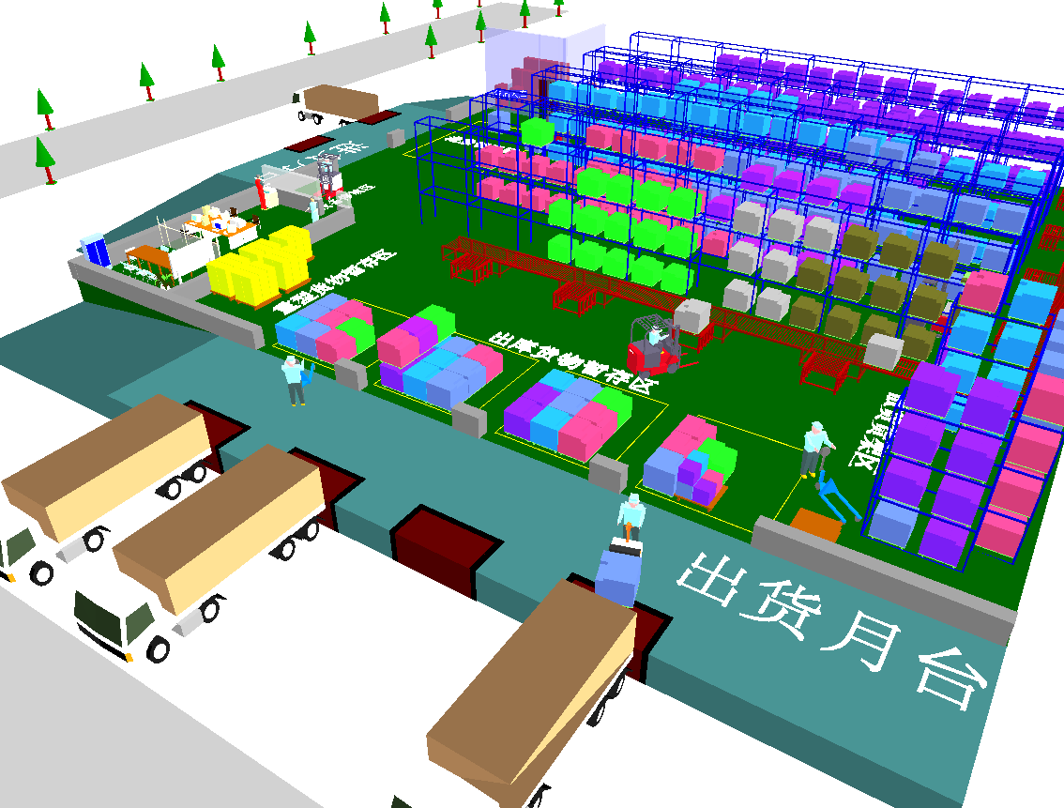
图6-25 出货装车区布局图

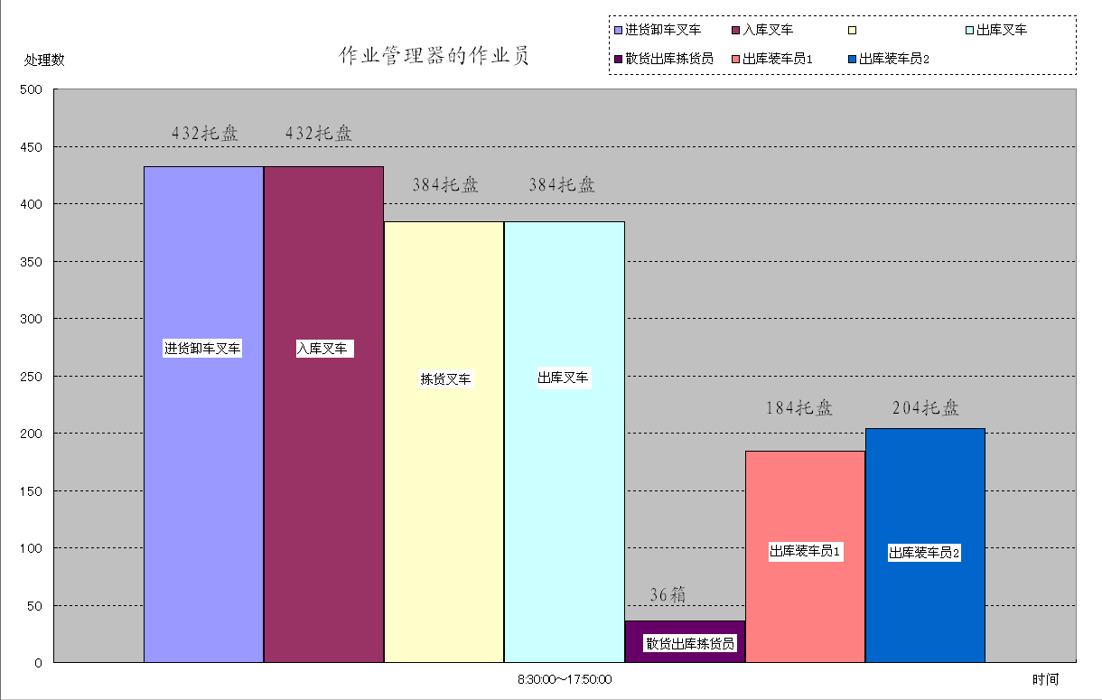
图6-32 各作业员工作全天工作量统计图
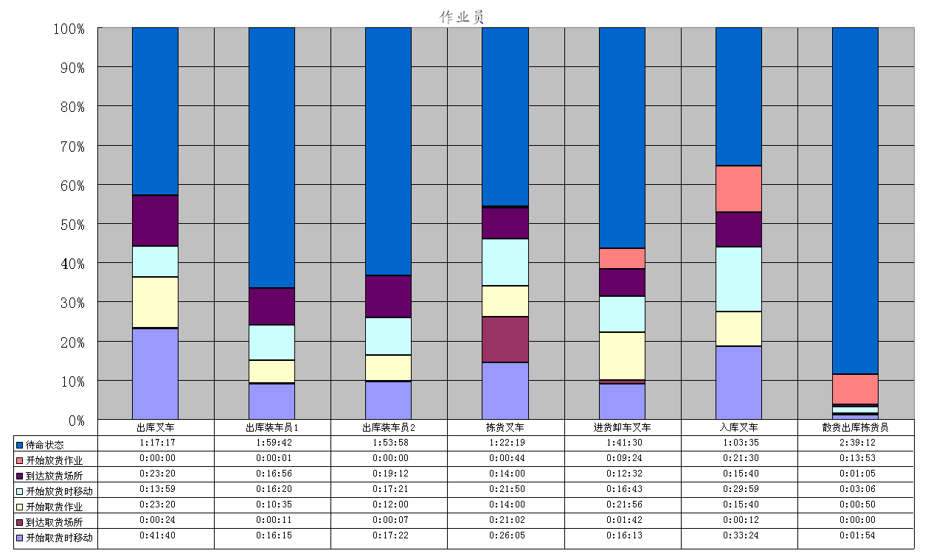
图6-33 各作业员全天工作时间统计图表
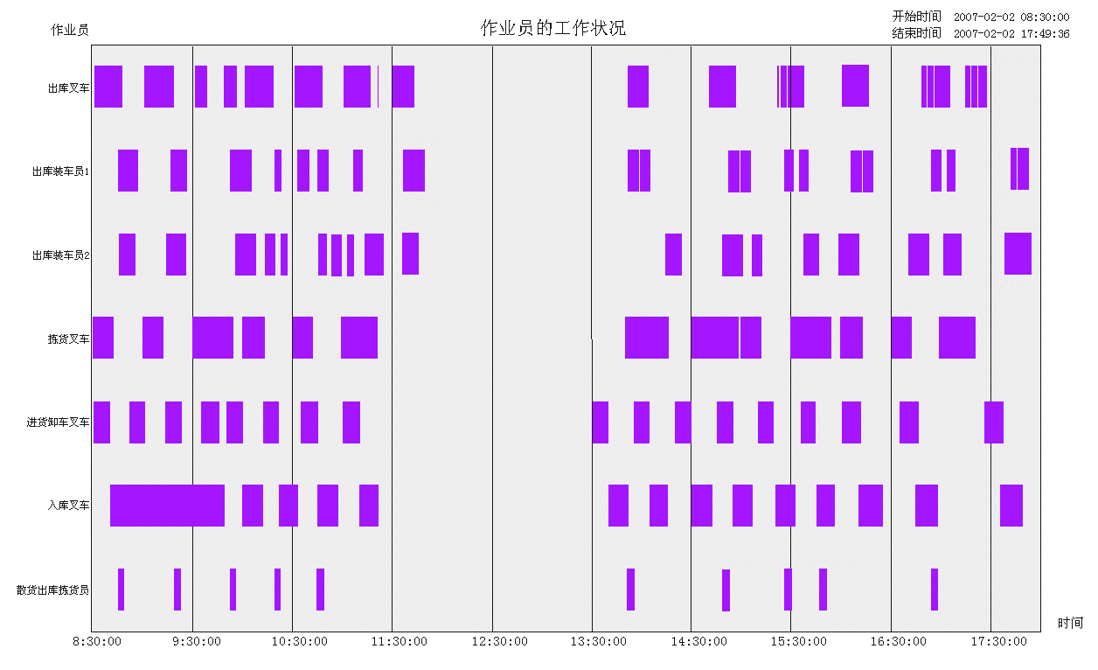
图6-34 作业员忙闲状态分布图
图6-34说明：图6-34是在整个作业时间内，各个作业人员在各时间段内的工作/空闲情况。色条表示工作中，空白表示空闲。从中可以了解全天中各个人员的工作时间分布情况。

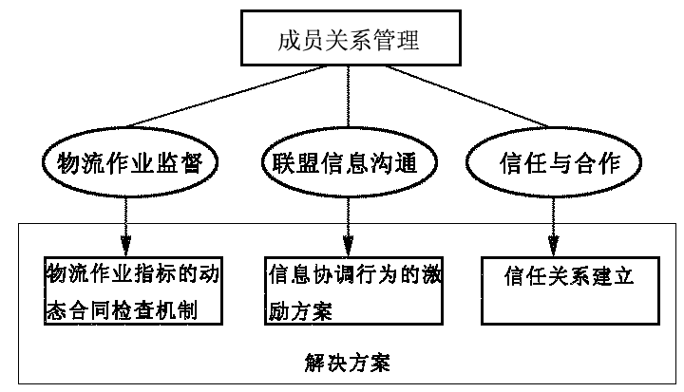
图7-1 虚拟物流联盟中核心企业对联盟成员的管理体系

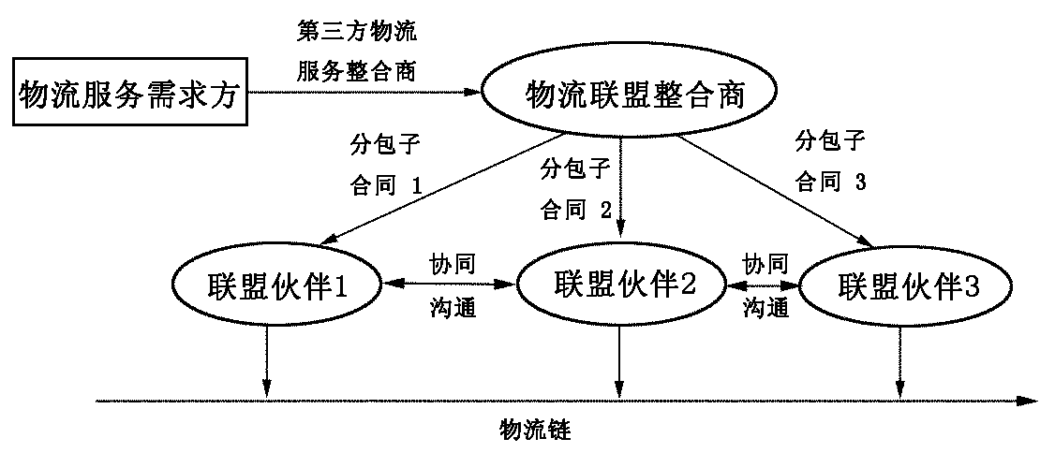
图7-2 虚拟物流联盟的合同结构

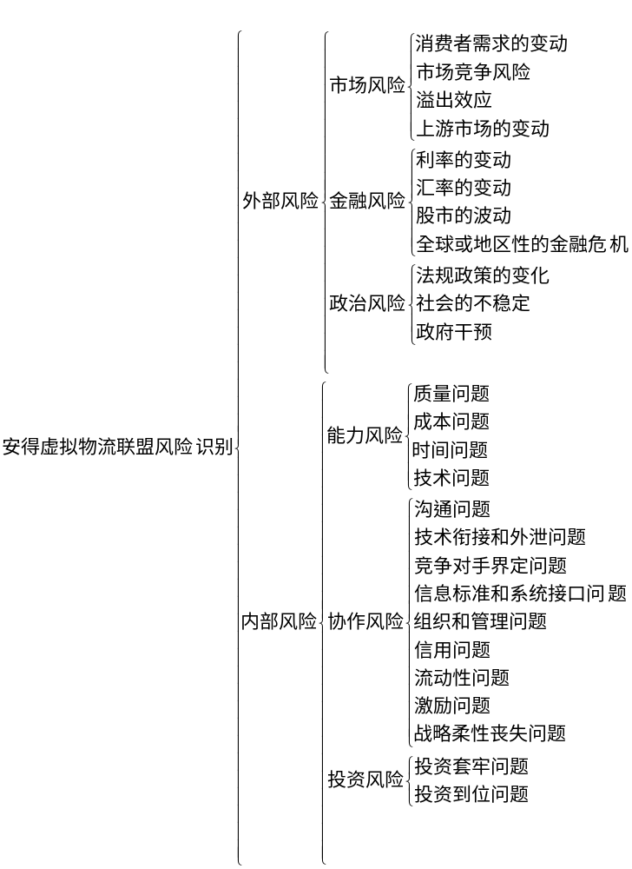
图7-3 安得虚拟物流联盟的风险的RBS分解

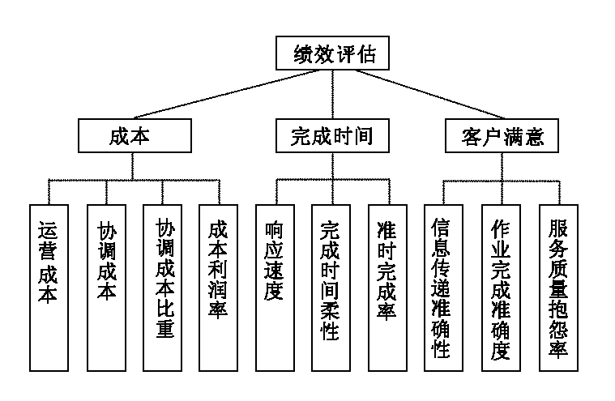
图7-4 虚拟物流联盟绩效评估的评价指标

